平成２９年２月２３日
名古屋広告業協会
会員社 協会ご担当者 各 位
（ラジオ媒体担当 各位）
一般社団法人 日本広告業協会
ラジオ小委員会
委員長 大木 秀幸
ラジオＣＭオンライン運用説明会
【名古屋開催】のご案内

謹啓 時下益々ご清栄の段お慶び申し上げます。
日頃は協会活動にご協力を賜り厚く御礼申し上げます。
さて、当協会ラジオ小委員会と日本民間放送連盟・ラジオ委員会は共同でラジオＣＭ素材のオンライン運用検討を行ってまいりました。現在、平成29年（2017年）4月からの運用スタートを目標に準備を進めております。
つきましては、当協会ラジオ小委員会は、ラジオＣＭオンライン運用説明会を名古屋において開催いたします。中京圏のラジオCMにかかわる広告会社、制作会社の皆さまにご理解賜りたく、下記のとおりご案内いたします。
ぜひ、多数の皆さまのご参加をいただきたく、よろしくお願い申し上げます。
謹白
記
テーマ：ラジオＣＭオンライン運用説明会【名古屋開催】（広告会社、制作会社対象）
主 催：日本広告業協会
協 力：名古屋広告業協会、日本民間放送連盟、日本ポストプロダクション協会、
日本アド・コンテンツ制作協会
日 時：平成２９年３月１７日（金）１０時～１１時３０分
会 場：栄ガスビル 栄ガスホール５Ｆ（〒460-0008 名古屋市中区栄三丁目15-33）
挨 拶：伊藤 雄介（日本広告業協会 ラジオ小委員会委員）
スピーカー：末澤 淳（日本広告業協会 ラジオCM運行ＷＧリーダー）
〈敬称略〉 井上 聡（日本広告業協会 ラジオCM運行ＷＧ）
中川 享規（広告EDIセンター 管理部長）
参加費：無料（定員１５０名）
※参加申込用紙に必要事項をご記入の上、３月１４日（火）迄にお申し込みください。
以上

お問合せ：日本広告業協会事務局 木村 電話03-5568-0876 kimura@jaaa.ne.jp
名古屋広告業協会事務局 電話052-756-2224

ラジオＣＭオンライン運用説明会【名古屋開催】
日 時：平成２９年３月１７日（金）１０時～１１時３０分
会 場：栄ガスビル 栄ガスホール５Ｆ（〒460-0008 名古屋市中区栄三丁目15-33）
プログラム：（敬称略）
９時４５分開場
１ | 10:00～ | ・開会挨拶  日本広告業協会 ラジオ小委員会委員  伊藤 雄介（三晃社 媒体局局長）
２ | 10:05～ | ・ラジオＣＭオンライン運用開始の準備について  日本広告業協会 ラジオ小委員会ラジオCM運行ＷＧリーダー  末澤 淳（博報堂ＤＹメディアパートナーズ  第一計画管理局現業計画管理部部長）
３ | 10:35～ | ・ＣＭオンライン送稿システム（ＲａｄｉＰｏｓ）について  日本広告業協会 ラジオ小委員会ラジオCM運行ＷＧ  井上 聡（電通 ｵﾍﾟﾚｰｼｮﾝ業務ﾏﾈｼﾞﾒﾝﾄ室ｱﾄﾞﾌﾟﾛｾｽﾏﾈｼﾞﾒﾝﾄ部）
４ | 11:05～ | ・利用申請、料金について  中川 享規（広告EDIセンター 管理部長）
５ | 11:20～ | 質疑応答
＜１１時３０分 終了予定＞
会場地図 （地下鉄「栄」駅 西改札口 徒歩約５分）http://www.gasbldg.net/data/sakae.pdf
栄ガスビル 栄ガスホール５Ｆ（〒460-0008 名古屋市中区栄三丁目15-33 Tel 052‐732‐3211）
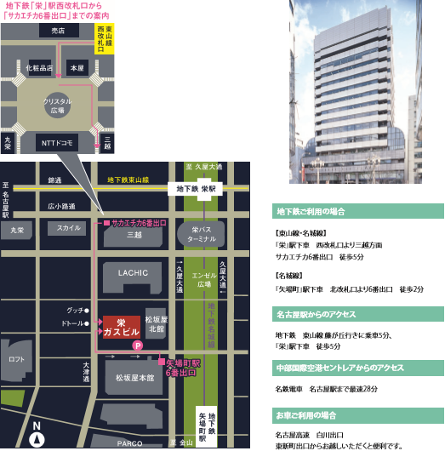
以上

